

责任编辑：

电 话：86-010-58303547

传 真：86-010-58303388

编辑邮箱：tainbk@chinaccm.com

地址：北京市朝阳区高碑店盛世龙源12号楼（邮编：100022）

# 2020.10.30

# 苯酚周报

**苯酚市场周报目录**

一、苯酚周报 3

1、苯酚国际市场 3

2、苯酚国内市场 4

2.1、本周苯酚生产厂家出厂价格 4

2.2、本周苯酚区域价格 4

2.3、高桥石化苯酚价格走势图 4

2.4、苯酚华东市场价格走势图 4

3、苯酚行情分析及后市展望 4

二、丙酮周报 3

1、丙酮国际市场 3

2、丙酮国内市场 4

2.1、本周丙酮生产厂家出厂价格 4

2.2、本周丙酮区域价格 4

2.3、高桥石化丙酮价格走势图 4

2.4、丙酮华东市场价格走势图 4

3、丙酮行情分析及后市展望 4

# 1、苯酚国际市场

|  |  |  |  |  |  |  |  |
| --- | --- | --- | --- | --- | --- | --- | --- |
| **日期** | **产品名称** | **国家/地区** | **价格类型** | **最低价** | **最高价** | **均价涨跌** | **价格单位** |
| 2020/10/27 | 苯酚 | 东南亚 | CFR | 682 | 684 | -22 | 美元/吨 |
| 2020/10/27 | 苯酚 | 中国 | CFR | 672 | 674 | -22 | 美元/吨 |
| 2020/10/27 | 苯酚 | 美国东海岸 | 美国东海岸出罐 | 0 | 0 | 0 | 美元/吨 |
| 2020/10/27 | 苯酚 | 美湾 | FOB | 483 | 493 | 0 | 美元/吨 |
| 2020/10/27 | 苯酚 | 西北欧 | FD | 677.75 | 678.25 | 11 | 美元/吨 |
| 2020/10/27 | 苯酚 | 鹿特丹 | FOB | 683.75 | 684.25 | 14 | 美元/吨 |

## 

## 苯酚国内市场

### 2.1、本周苯酚生产厂家出厂价格

|  |  |  |  |  |  |  |
| --- | --- | --- | --- | --- | --- | --- |
| **产品名称** | 生产厂家 | 天津石化 | 燕山石化 | 蓝星哈尔滨 | 高桥石化 | 吉林石化 |
| 苯酚 | 2020/10/30 | 5700 | 5700 | 5700 | 5700 | 5700 |
| 苯酚 | 2020/10/29 | 5700 | 5700 | 5700 | 5700 | 5700 |
| 苯酚 | 2020/10/28 | 5700 | 5700 | 5700 | 5700 | 5700 |
| 苯酚 | 2020/10/27 | 5700 | 5700 | 5700 | 5700 | 5700 |
| 苯酚 | 2020/10/26 | 5850 | 5850 | 5800 | 5850 | 5900 |

### 

### 2.2、本周苯酚区域价格

|  |  |  |  |  |
| --- | --- | --- | --- | --- |
| **产品** | **日期** | **华东地区** | **华北地区** | **华南地区** |
| 苯酚 | 2020/10/30 | 5400-5450 | 5700-5750 | 5550-5600 |
| 苯酚 | 2020/10/29 | 5400-5450 | 5700-5750 | 5550-5600 |
| 苯酚 | 2020/10/28 | 5450-5500 | 5700-5750 | 5550-5600 |
| 苯酚 | 2020/10/27 | 5500-5550 | 5700-5750 | 5600-5650 |
| 苯酚 | 2020/10/26 | 5450-5500 | 5700-5750 | 5550-5600 |
| 较上周涨跌 | | ↓0/0 | ↓50/50 | ↓50/50 |

### 

### 2.3、华东苯酚价格走势图

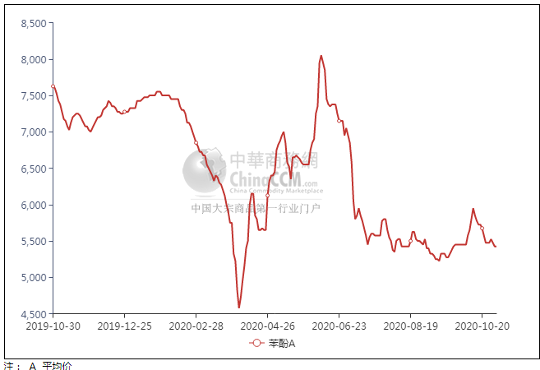

### 

### 2.4、高桥石化苯酚价格走势图

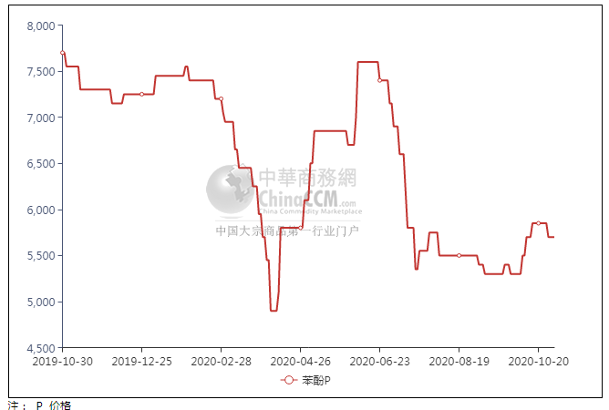

## 

## 苯酚行情分析及后市展望

**本周，国内苯酚市场行情大稳小动，市场行情偏弱。周初港口库存有所下滑，贸易商有挺涨情绪，然中石化承压下调开单价，场内业者观望增多，终端补货跟进放缓，加之有递盘意向偏低表现，供方出货不畅，不乏让利低出，致使市场重心难以提振。华东地区市场价格参考在5400-5450元/吨附近，华南地区市场价格参考在5550-5600元/吨左右，华北地区市场价格参考在5700元/吨附近。**

**重点市场行情分述：**

**华东地区苯酚市场弱势盘整。月底场内合约出完，持货商出货压力不大，下游终端补货不佳，低价货源拉低市场氛围。截止本周末，当地主流参考价格5400-5450元/吨附近。**

**华南地区苯酚市场气氛平淡。月底场内波动有限，贸易商稳价过渡，下游需求疲弱，市场氛围较为低迷，交投寡淡。截止本周末，当地主流参考价格5550-5600元/吨附近。**

**燕山周边地区苯酚市场气氛平稳。月底国货合约出货无压，然下游需求不佳，持货商随行就市报盘，市场整体气氛清淡。截止本周末，当地主流参考价格5700元/吨附近。**

**后市预测：短线苯酚或偏弱震荡。**

## 二、丙酮周报

## 1、丙酮国际市场

|  |  |  |  |  |  |  |  |
| --- | --- | --- | --- | --- | --- | --- | --- |
| **日期** | **产品名称** | **国家/地区** | **价格类型** | **最低价** | **最高价** | **均价涨跌** | **价格单位** |
| 2020/10/27 | 丙酮 | 鹿特丹 | FOB | 1076.75 | 1077.25 | 25 | 美元/吨 |
| 2020/10/27 | 丙酮 | 西北欧 | FD | 1009.75 | 1010.25 | 20 | 美元/吨 |
| 2020/10/27 | 丙酮 | 美湾 | FOB | 1119 | 1129 | 22 | 美元/吨 |
| 2020/10/27 | 丙酮 | 中国 | CFR | 824 | 826 | -25 | 美元/吨 |
| 2020/10/27 | 丙酮 | 东南亚 | CFR | 874 | 876 | 0 | 美元/吨 |

## 2、丙酮国内市场

### 2.1、本周丙酮生产厂家出厂价

|  |  |  |  |  |  |  |
| --- | --- | --- | --- | --- | --- | --- |
| **产品名称** | **生产厂家** | **燕山石化** | **蓝星哈尔滨** | **高桥石化** | **吉林石化** | **天津石化** |
| 丙酮 | 2020/10/30 | 6800 | 7200 | 6800 | - | 6800 |
| 丙酮 | 2020/10/29 | 6800 | 7200 | 6800 | - | 6800 |
| 丙酮 | 2020/10/28 | 6800 | 7200 | 6800 | - | 6800 |
| 丙酮 | 2020/10/27 | 6800 | 7200 | 6800 | - | 6800 |
| 丙酮 | 2020/10/26 | 6800 | 7200 | 6800 | - | 6800 |

### 2.2、本周丙酮区域价格

|  |  |  |  |  |
| --- | --- | --- | --- | --- |
| **产品** | **日期** | **华东地区** | **华北地区** | **华南地区** |
| 丙酮 | 2020/10/30 | 6700-6750 | 6800-6900 | 7100-7200 |
| 丙酮 | 2020/10/29 | 6700-6750 | 6800-6900 | 7100-7200 |
| 丙酮 | 2020/10/28 | 6750-6800 | 6800-6900 | 7100-7200 |
| 丙酮 | 2020/10/27 | 6800-6850 | 6800-6900 | 7200-7200 |
| 丙酮 | 2020/10/26 | 6800-6850 | 6800-6900 | 7200-7300 |
| 较上周涨跌 | | ↓175/175 | ↓0/0 | ↓0/0 |

### 2.3、华东丙酮价格走势图

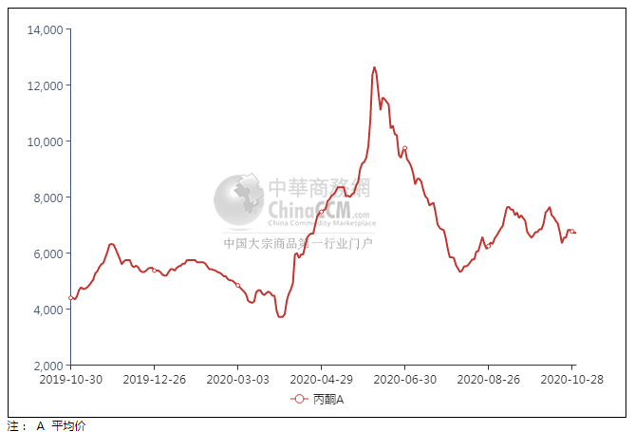

### 2.4、高桥石化丙酮市场价格走势图

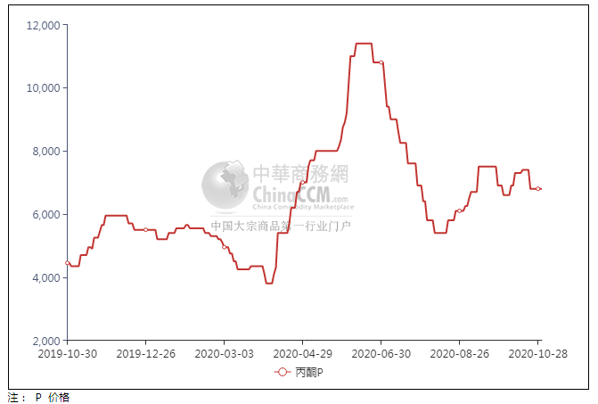

## 丙酮行情分析及后市展望

**本周，国内丙酮市场先涨后跌。港口库存下降，持货商心态得以提振，低出情绪转淡，报盘推涨为主，下游企业询盘氛围乐观，补货跟进积极，支撑市场商谈重心上行，然后期市场氛围有所转淡，下游企业补货情绪放缓，持货商出货情绪升温，报盘重心下滑，成交跟进不足。华东地区参考价格7000-7100元/吨，华南地区参考价格7300-7400元/吨附近，华北地区参多考价格6900-7000元/吨附近。**

**重点市场行情分述：**

**华东地区丙酮市场重心推涨。昨日丙酮价格反弹，今开盘走高，港口库存持续消耗，下游询盘增多，持货商推涨心态浓厚，拉涨市场重心。截止本周末，当地主流参考价格在7000-7100元/吨附近。**

**华南地区丙酮市场重心上移。华东丙酮快速走高，华南迅速跟涨，贸易商积极推涨，下游刚需询盘，整体成交量一般。截止本周末，当地主流参考价格在7300-7400元/吨附近。**

**燕山周边丙酮市场窄幅走高。华东丙酮推涨迅速，华北积极跟涨，持货商心态偏强，下游买盘气氛一般，交投尚可。截止本周末，当地主流参考价格在6900-7000元/吨附近。**

**后市预测：短线丙酮或震荡下滑。**